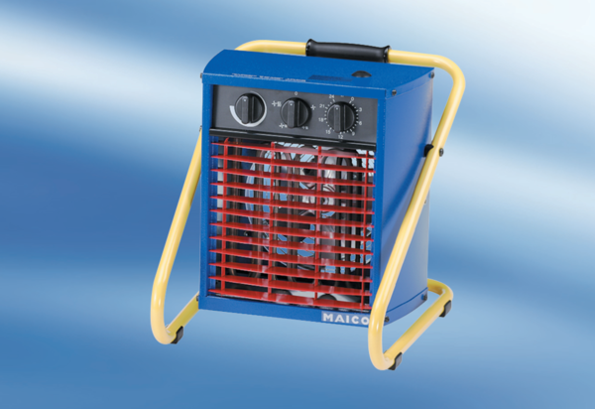Topný ventilátor PDH 15Obsah dodávky: 1 kusSortiment: C
Typové číslo: 0082.0083Výrobce: MAICO

